Первые ремонтируемые по московскому стандарту школы Зеленограда планируют открыть к новому учебному году
25.07.2025
25.07.2025
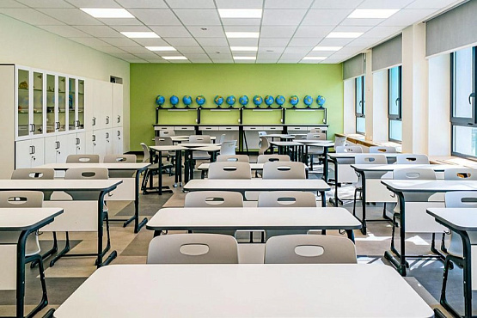
С мая 2024 года на капитальный ремонт по новому стандарту «Московская школа» – по аналогии с модернизацией поликлиник по новому стандарту – в Зеленограде закрыты два здания школ №853 (корпус 1128) и №1151 (корпус 1469).
Как сообщил заместитель префекта Зеленоградского округа Александр Чеботарев, ремонт в школах планируется завершить до 1 сентября 2025 года, чтобы дети начали новый учебный год в обновленном учреждении.
– На период проведения капитального ремонта все ученики были переведены на обучение в ближайшие корпуса своих школ, – напомнил зампрефекта.
Капитальный ремонт по новому стандарту предполагает ремонт фасада и кровли здания, замену оконных блоков, внутреннюю отделку помещений, замену инженерных коммуникаций и оснащение школы современным учебным, спортивным, технологическим оборудованием и мебелью. Все фасады учреждений будут выдержаны в одном стиле и цветовой гамме. Внутренние помещения и классы также будут выполнены в едином стандарте.
– На неделе мы посмотрели ход работ в школе №853 в корпусе 1128. Ремонт находится в завершающей стадии: выполнено благоустройство, завершен ремонт фасада, завершаются чистовые работы в помещениях, уже начался завоз мебели для классов и кабинетов, – отметил Александр Чеботарев.
С начала лета в Зеленограде закрылись на ремонт еще 6 зданий школ: корпус 314 – школа №609, корпус 1214 – школа №1353, корпус 1464 – школа №1151, корпус 1556 – школа №1194, корпус 1632 – школа 1150, улица 2-я Пятилетка, д.18а – школа №1912. Здесь ремонт также планируется завершить к началу будущего 2026 учебного года, чтобы дети 1 сентября пошли в обновленные учреждения.
Фото: mos.ru

Адрес страницы: http://zelao.mos.ru/presscenter/news/detail/13123797.html
Префектура Зеленоградского административного округа города Москвы

